位置図の記載例
資料4-3-1（申請書に添付）

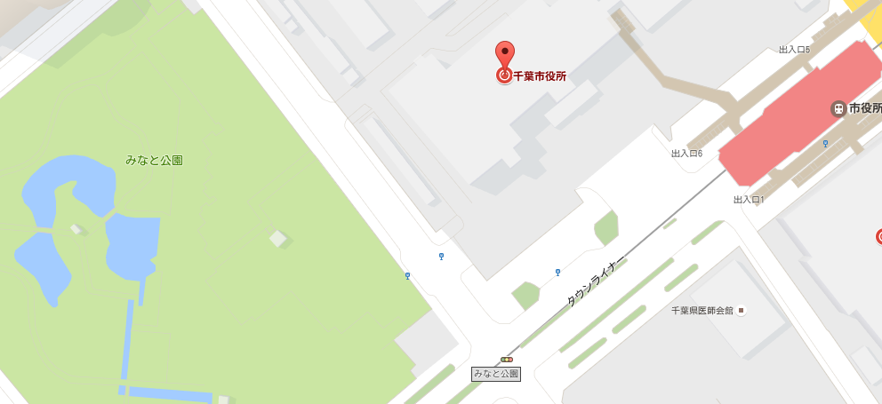
① 公道上の電柱への設置
② 公園内の支柱への設置

【作成上のポイント】
【住所】
①千葉市中央区千葉港１－１地先
②千葉市中央区千葉港６
・設置希望箇所にカメラの番号を記載する。
・設置箇所を記載する。 （例）家屋の外壁、道路上の電柱
・設置場所の住所を記載する（地図外の余白などに）

撮影範囲を示した平面図の記載例
資料4-3-2（申請書に添付）

①
②

【作成上のポイント】
・設置希望箇所にカメラの番号を記載する。
・撮影方向を記載する。
・位置図と平面図で１枚に記載しても可

